MAKALAH PEMPROGRAMAN PERANGKAT BERGERAK

“BURGER JOSS”



Hafizh Dhiyaulhaq – A11.2020.12456

A11.4523

Fakultas Ilmu Komputer

UNIVERSITAS DIAN NUSWANTORO

DAFTAR ISI

Tentang Aplikasi 3

i. Deskirp*s*i 3

ii. Screen Shot 3

iii. Manfaat Produk 3

Detail Pengembangan Aplikasi 4

i. Flow Chart 4

ii. Class Diagram 4

iii. Gant Chart 5

iv. Tampak Aplikasi 6

# Tentang Aplikasi

## Deskirp*s*i

Burger Joss adalah salah satu aplikasi untuk memberitahu informasi BurgerJoss untuk pelanggan setia Burger Joss. Aplikasi ini mengifromasikan semua produk Burger Joss, dan dengan demikian pelanggan Burger Joss dapat mengetahui detail tentang produk burger yang di jual oleh kami.

## Screen Shot

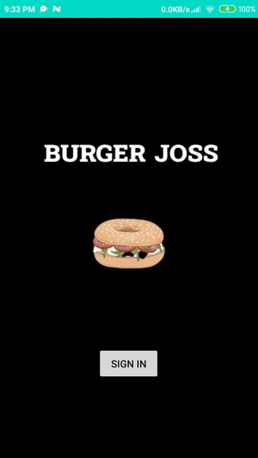

## Manfaat Produk

Burger Joss Memungkinkan Anda:

-Memilih Produk

-Mengetahui Deskripsi Produk dengan detail

# Detail Pengembangan Aplikasi

## Flow Chart

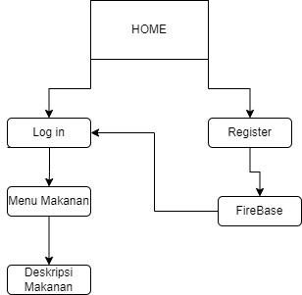

## Class Diagram

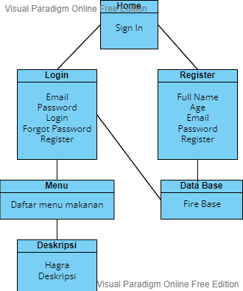

## Gant Chart

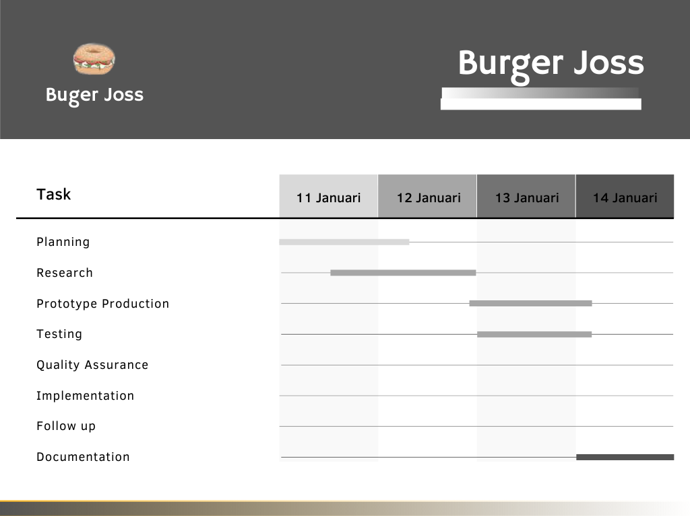

## Tampak Aplikasi

1. **Home**

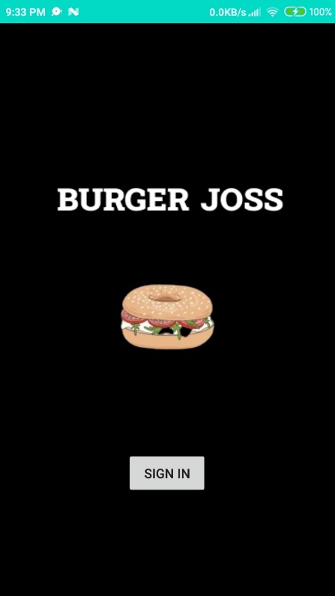

1. **Log In**

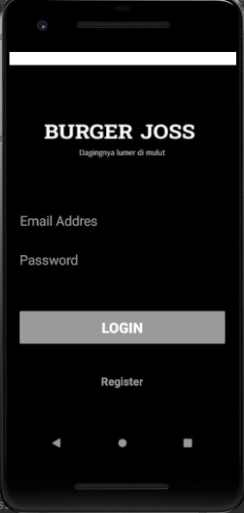

1. **Register**

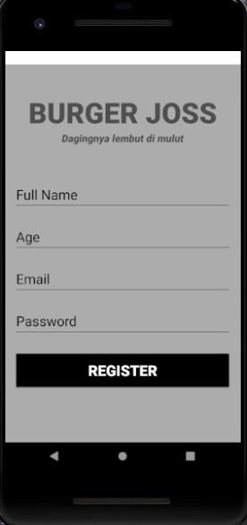

1. **Daftar Makanan**

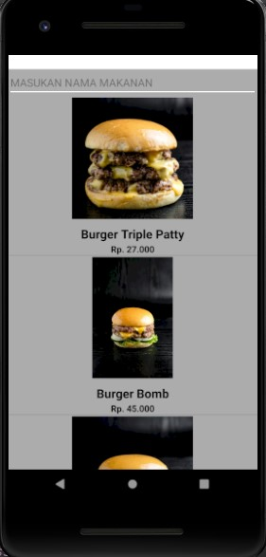

1. **Deskripsi Makanan**

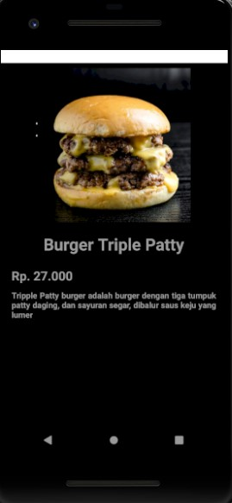

## *Refrensi:*

<https://www.youtube.com/watch?v=Z-RE1QuUWPg>

<https://www.canva.com/templates/EAEnnyaApQY-yellow-professional-gradient-app-development-gantt-chart/>

<https://online.visual-paradigm.com/app/diagrams/#diagram:proj=0&type=ClassDiagram&width=11&height=8.5&unit=inch>

<https://app.diagrams.net/>

<https://www.figma.com/file/Qhg0Hh2n3a9xkP7eDEzljP/Untitled>